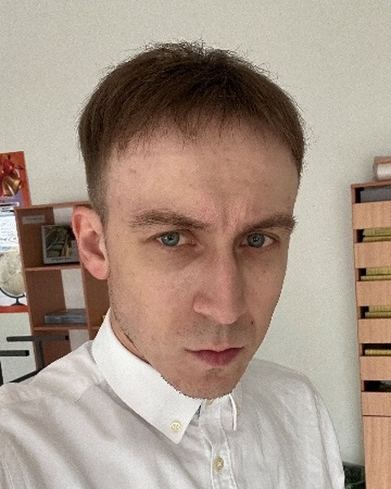 | ЩЕГОЛЬКОВ ОЛЕГ НИКОЛАЕВИЧ  Junior QA Engineer · Тестировщик ПО (ручное тестирование)  Тел.: +7 (961) 352-76-03 • E-mail: shhegolkov1992@mail.ru  г. Пенза • GitHub: github.com/toValha11a  Формат: офис или удалённо · Гибкий график (совмещаю с очным обучением) · Гражданство РФ · 10.04.1992
О себе
Начинающий тестировщик ПО с сертификатом курса «Основы тестирования программного обеспечения» и профильным обучением по специальности «Информационные системы и программирование». На учебном проекте прошёл полный цикл QA-работ: анализ требований и ТЗ, 27 функциональных и 9 интеграционных тест-кейсов с трассировкой к требованиям, 9 автотестов на JUnit 5, документация на GitHub.
Ключевые навыки
Виды тестирования | функциональное, интеграционное, модульное (unit), позитивное и негативное, тестирование UI десктопных приложений
Тест-дизайн | анализ требований, трассировка «требование → тест-кейс», граничные значения, граф потока управления и тестовые пути
Документация | тест-кейсы, техническое задание, спецификация, прецеденты (use cases), UML-диаграммы, руководство пользователя
Инструменты QA | Jira, Confluence, Git / GitHub (Wiki), JUnit 5, Maven, IntelliJ IDEA, Oracle VirtualBox, draw.io
Платформы | Windows (установка и настройка), macOS, iOS, Android
Технологии | Java (JavaFX), SQL Server Management Studio, PyCharm, Android Studio, Visual Studio, Cisco Packet Tracer, emu8086, сборка ПК
Портфолио: проект «Арена»
Десктопное приложение «Арена» (Java 21, JavaFX, Maven, JUnit 5) · учебная практика, 2026  Редактор и сравнение характеристик юнитов для Medieval II: Total War, калькулятор пропорций войск.  - Требования: составил ТЗ и спецификацию, пронумеровал функциональные требования (ФТ-x.x) для трассировки.  - Функциональное тестирование: 27 тест-кейсов с привязкой к требованиям — пустые поля, некорректный путь, несуществующий юнит, нечисловой ввод.  - Интеграционное тестирование: построил управляющий граф программы, выделил тестовые пути, написал 9 тест-кейсов.  - Автотесты: 9 unit-тестов JUnit 5 для модели данных, включая граничные значения и реальные данные игры.  - Документация: UML-диаграммы, макеты, руководство пользователя, видеодемонстрация.  Тест-кейсы: docs → Тестирование · Код: github.com/toValha11a/123 |   Документация проекта
Опыт работы
дек 2024 — н. в.  Пенза | Преподаватель истории  Пензенский колледж информационных и промышленных технологий (IT-колледж)  - Преподавание истории студентам колледжа.

сен 2016 — июн 2024 | Учитель истории и обществознания  МБОУ СОШ: р. п. Мокшан, г. Пенза, с. Засечное · полная занятость (суммарно 6,5 лет)  - Преподавание истории и обществознания в 5–11 классах.  - Участие и победы в профессиональных конкурсах и мероприятиях.

2016 — 2018 | Другой опыт  - ООО «Макдоналдс», член бригады ресторана (апр — сен 2018): кухня, касса, зал; победа в конкурсе «Лучший новичок» (май 2018).  - Городская детская библиотека № 8, библиотекарь (май — авг 2016): обслуживание посетителей, проведение мероприятий.

Образование
2024 — 2027 | Информационные системы и программирование  Пензенский колледж информационных и промышленных технологий (IT-колледж) · СПО, квалификация «Программист», очно

2022 | Курс «Основы тестирования программного обеспечения»  Школа разработчиков Codemasters International · онлайн, окт — дек 2022  - Сертификат тестировщика ПО (мануальное тестирование).

2010 — 2015 | Учитель истории (специалитет)  Пензенский государственный университет, историко-филологический факультет · очно

Достижения
- 2025: победы и призовые места в IT-секциях конференций: VIII Региональная межвузовская НПК «Старт в науку» (секция «Информационные технологии») и X Международная НПК «Человек, общество, образование: состояние, проблемы и пути их решения» (секция «ИКТ в образовании»).
- Наука: 2 публикации в сборниках Всероссийской НПК «Лебедевские чтения» (2015, 2020).
Дополнительно
Языки | русский — родной; английский — начальный; немецкий — начальный
Личные качества | эрудированный, грамотный, воспитанный, ответственный, неконфликтный
Прочее ПО | MS Office (Word, Excel, PowerPoint), LibreOffice, Adobe Photoshop / After Effects, Vegas Pro, OBS Studio, Blender, Unity Editor, Zoom
Увлечения | моддинг Medieval II: Total War и реконструкция исторических сражений (легли в основу проекта «Арена»), исторические видео на YouTube, спорт, чтение научной литературы, путешествия

